Уважаемые родители нашего колледжа!
Информация для вас по антикоррупции

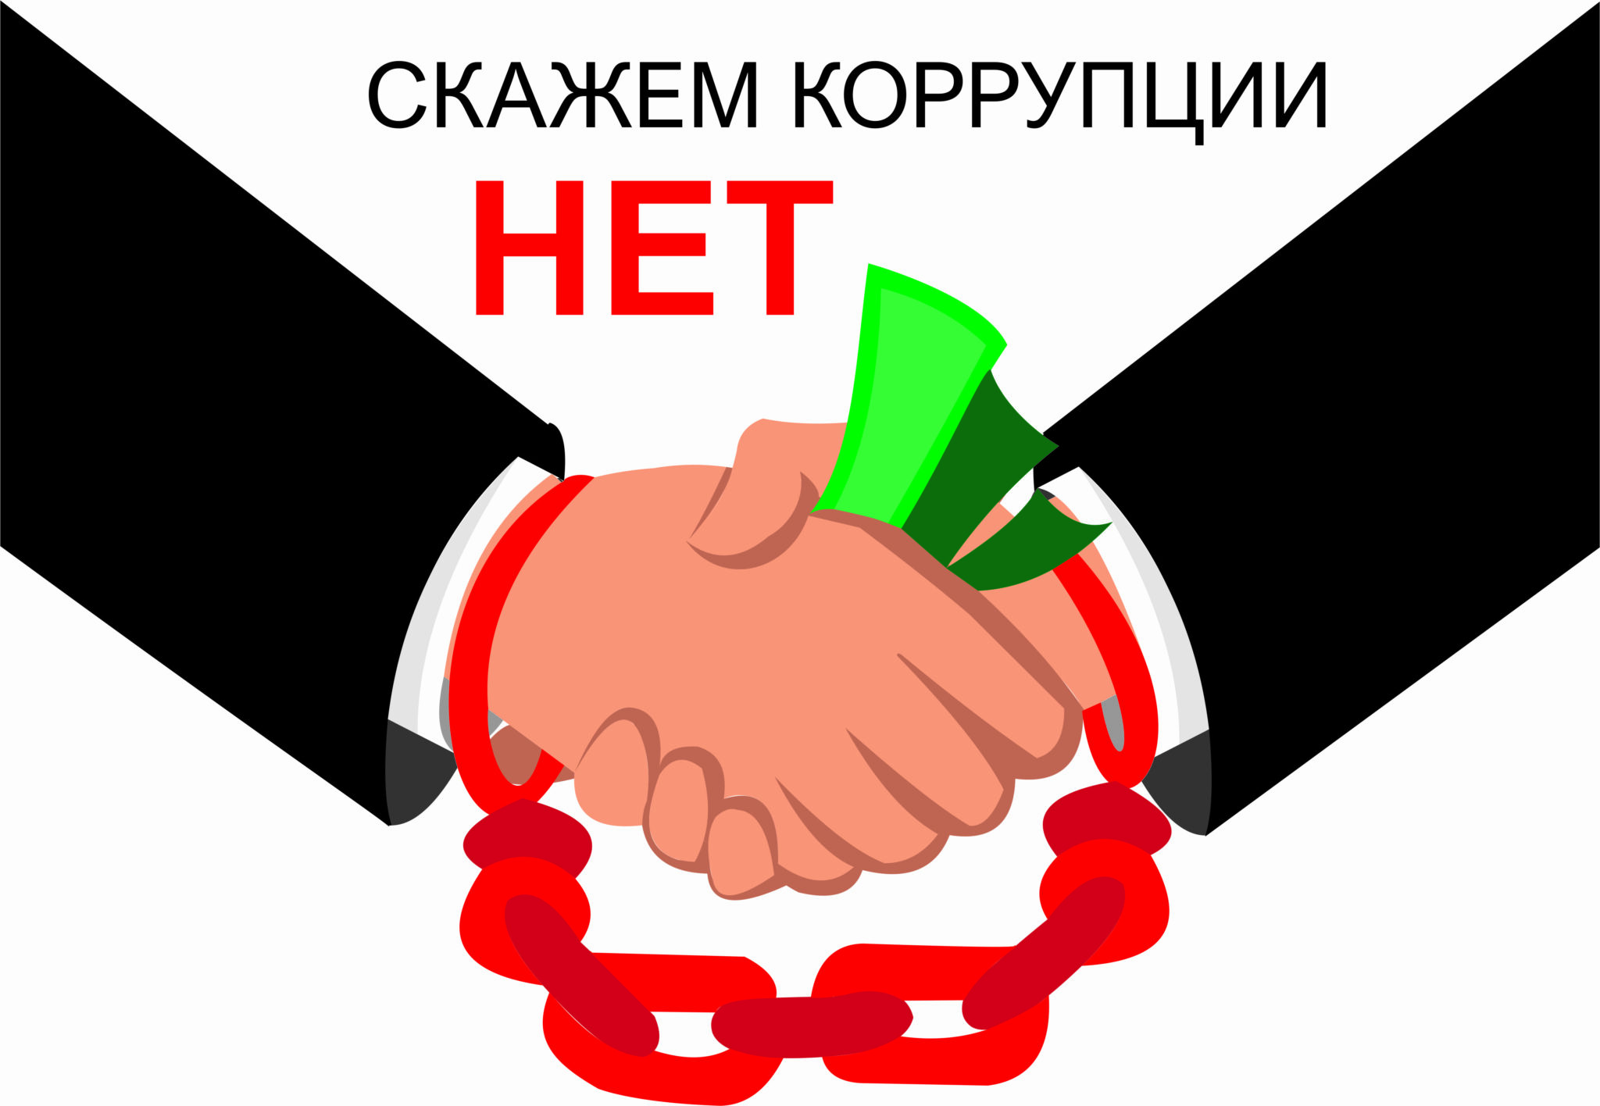

Коррупция вызывает:
➢ неэффективное распределение и расходование государственных средств и
ресурсов;
➢ неэффективность коррупционных финансовых потоков с точки зрения
экономики страны;
➢ потери налогов, когда налоговые органы присваивают себе часть налогов;
➢ потери времени из-за чинимых препятствий, снижение эффективности работы
государственного аппарата в целом;
➢ разорение частных предпринимателей;
➢ снижение инвестиций в производство, замедление экономического роста;
➢ понижение качества общественного сервиса;
➢ нецелевое использование международной помощи развивающимся странам,
что резко снижает её эффективность;
➢ неэффективное использование способностей индивидов: вместо производства
материальных благ люди тратят время на непродуктивный поиск ренты;
➢ рост социального неравенства;
➢ усиление организованной преступности — банды превращаются в мафию;
➢ ущерб политической легитимности власти;
➢ снижение общественной морали

«Скажи нет коррупции!»
Борьба с коррупцией в Российской Федерации

Согласно современному российскому законодательству, коррупция — это дача взятки, получение взятки, злоупотребление полномочиями, коммерческий подкуп либо иное незаконное использование физическим лицом своего должностного положения вопреки законным интересам общества и государства в целях получения выгоды в виде денег, ценностей, иного имущества или услуг имущественного характера, иных имущественных прав для себя или для третьих лиц либо незаконное предоставление такой выгоды указанному лицу другими физическими лицами; а также совершение указанных деяний от имени или в интересах юридического лица.
8 марта 2006 года Россия ратифицировала Конвенцию ООН против коррупции и приняла на себя ряд обязательств по имплементации антикоррупционных механизмов. Российское уголовное законодательство предусматривает наказание не только за дачу взятки за совершение незаконных действий, но и просто за дачу взятки. В 2011 году в статью 291 УК РФ были внесены изменения, радикально повысившие наказание за дачу взятки.
Статья 291 УК. Дача взятки
1. Дача взятки должностному лицу, иностранному должностному лицу либо должностному лицу публичной международной организации лично или через посредника - наказывается штрафом в размере от пятнадцатикратной до тридцатикратной суммы взятки, либо принудительными работами на срок до трех лет, либо лишением свободы на срок до двух лет со штрафом в размере десятикратной суммы взятки.
2. Дача взятки должностному лицу, иностранному должностному лицу либо должностному лицу публичной международной организации лично или через посредника в значительном размере - наказывается штрафом в размере от двадцатикратной до сорокакратной суммы взятки либо лишением свободы на срок до трех лет со штрафом в размере пятнадцатикратной суммы взятки.
3. Дача взятки должностному лицу, иностранному должностному лицу либо должностному лицу публичной международной организации лично или через посредника за совершение заведомо незаконных действий (бездействие) - наказывается штрафом в размере от тридцатикратной до шестидесятикратной суммы взятки либо лишением свободы на срок до восьми лет со штрафом в размере тридцатикратной суммы взятки.
4. Деяния, предусмотренные частями первой — третьей настоящей статьи, если они совершены: а) группой лиц по предварительному сговору или организованной группой; б) в крупном размере, — наказываются штрафом в размере от шестидесятикратной до восьмидесятикратной суммы взятки с лишением права занимать определенные должности или заниматься определенной деятельностью на срок до трех лет либо лишением свободы на срок от пяти до десяти лет со штрафом в размере шестидесятикратной суммы взятки.
5. Деяния, предусмотренные частями первой — четвёртой настоящей статьи, совершенные в особо крупном размере, - наказываются штрафом в размере от семидесятикратной до девяностократной суммы взятки либо лишением свободы на срок от семи до двенадцати лет со штрафом в размере семидесятикратной суммы взятки. Примечание. Лицо, давшее взятку, освобождается от уголовной ответственности, если оно активно способствовало раскрытию и (или) расследованию преступления и либо имело место вымогательство взятки со стороны должностного лица, либо лицо после совершения преступления добровольно сообщило о даче взятки органу, имеющему право возбудить уголовное дело. Таким образом, УК предусматривает наказание за дачу взятки даже в том случае, если дача взятки не ведет к совершению незаконных действий. Освобождение от уголовной ответственности за дачу взятки может наступить только в случае, если будет доказан факт вымогательства взятки.
Комментарий «Освобождение взяткодателей от уголовной ответственности по мотивам вымогательства взятки или добровольного сообщения о даче взятки не означает отсутствия в действиях этих лиц состава преступления. Поэтому они не могут признаваться потерпевшими и не вправе претендовать на возвращение им ценностей, переданных в виде взятки.»
Таким образом, даже человек, давший взятку под давлением, уже считается преступником и не может быть признан потерпевшим. Однако лицо освобождается от уголовной ответственности, если своевременно сообщит в правоохранительные органы о факте вымогательства с него взятки.

ПАМЯТКА ДЛЯ РОДИТЕЛЕЙ

Статья 43 Конституции Российской Федерации гарантирует гражданам право на
общедоступность и бесплатность общего образования в государственных или муниципальных образовательных учреждениях.

Установление каких-либо денежных взносов (сборов) и иных форм материальной помощи в процессе обучения в образовательном учреждении не допускается.
Если Вы по собственному желанию (без какого бы то ни было давления со стороны
администрации, сотрудников образовательного учреждения, родительских комитетов, фондов, иных физических и юридических лиц) хотите оказать школе или детскому саду, где обучается (воспитывается) Ваш ребенок, благотворительную (добровольную) помощь в виде денежных средств. Вы можете в любое удобное для Вас время перечислить любую сумму, посильную для Вашего семейного бюджета, на расчетный счет учреждения.

ВЫ ДОЛЖНЫ ЗНАТЬ!
1. Не допускается принуждение родителей (законных представителей) учащихся, воспитанников к внесению денежных средств, осуществлению иных форм материальной помощи со стороны администрации и работников образовательных учреждений, а также созданных при учреждениях органов самоуправления, в том числе родительских комитетов, попечительских советов в части принудительного привлечения родительских взносов и благотворительных средств.
Установление фиксированных сумм для благотворительной помощи также относится к формам принуждения (оказания давления на родителей) и является нарушением Федерального закона от 11.08.1995 N 135-ФЗ "О благотворительной деятельности и благотворительных организациях".
При оказании родителями финансовой помощи внесение денежных средств должно производиться на расчетный счет образовательного учреждения.
Согласно Гражданскому кодексу РФ договор пожертвования следует заключать в письменной форме в случаях, когда дарителем является юридическое лицо и стоимость дара превышает три тысячи рублей, а также, если договор содержит обещание дарения в будущем.
Родители обучающихся (воспитанников) не обязаны финансировать деятельность по содержанию и охране зданий образовательных учреждений, материально-техническому обеспечению и оснащению образовательного процесса.
Любая инициативная группа граждан, в том числе родительский комитет, попечительский совет и прочие органы самоуправления образовательного учреждения, вправе принять решение о внесении (сборе) денежных средств только в отношении себя самих (членов комитета, попечительского совета), а не родителей всех детей, посещающих данное учреждение.
2. Администрация, сотрудники учреждения, иные лица не вправе:
- требовать или принимать от благотворителей наличные денежные средства;
- требовать от благотворителя предоставления квитанции или иного документа,
свидетельствующего о зачислении денежных средств на расчетный счет учреждения.
3. Благотворитель имеет право:
- в течение 10 дней со дня перечисления по доброй воле денежных средств на расчетный счет учреждения подать обращение в учреждение (по своему желанию - приложить копию квитанции или иного подтверждающего документа) и указать в нем целевое назначение перечисленных денежных средств;
- получить от руководителя (по запросу) полную информацию о расходовании и возможности контроля за процессом расходования внесенных благотворителем безналичных денежных средств или использования имущества, предоставленного благотворителем учреждению;
- получить информацию о целевом расходовании переданных учреждению безналичных денежных средств из ежегодного публичного отчета о привлечении и расходовании внебюджетных средств, который должен быть размещен на официальном сайте образовательного учреждения;
- обжаловать решения, принятые в ходе получения и расходования внебюджетных средств,
действия или бездействие должностных лиц в досудебном порядке и (или) в судебном порядке;
- сообщить о нарушении своих прав и законных интересов при принятии противоправных
решений, действиях или бездействии должностных лиц по телефону "горячей линии" в Министерстве образования и науки РФ или телефонам "горячих линий" в органах местного самоуправления, осуществляющих управление в сфере образования, в контрольно-надзорные, правоохранительные органы.

УВАЖАЕМЫЕ РОДИТЕЛИ!
ЗАКОН И ГОСУДАРСТВО НА ВАШЕЙ СТОРОНЕ.
НЕТ ПОБОРАМ !
"Как противодействовать коррупции"
1. Как вести себя при попытке вымогательства взятки? В современной Российской истории одной из наиболее негативных тенденций является проявление коррупции.
В декабре 2008 года в целях противодействия коррупции принят Федеральный закон Российской Федерации от 25 декабря 2008 г. N 273-ФЗ "О противодействии коррупции", устанавливающий основные принципы противодействия коррупции, правовые и организационные основы предупреждения коррупции и борьбы с ней, минимизации и (или) ликвидации последствий коррупционных правонарушений.
Настоящим Федеральным законом коррупция определяется как «злоупотребление служебным положением, дача взятки, получение взятки, злоупотребление полномочиями, коммерческий подкуп либо иное незаконное использование физическим лицом своего должностного положения вопреки законным интересам общества и государства в целях получения выгоды в виде денег, ценностей, иного имущества или услуг имущественного характера, иных имущественных прав для себя или для третьих лиц либо незаконное предоставление такой выгоды указанному лицу другими физическими лицами».
Коррупция всё более прочно внедряется в государственные органы, система коррупционных связей, основанная на взаимной протекции, обмене услугами и подкупе подрывает правовые устои Российской Федерации и дискредитирует её государственный аппарат.
Подрыв авторитета государственной власти, в том числе правоохранительных органов, резко снижает эффективность их деятельности.
Сегодня нам хочется рассказать читателям о понятии взяточничества и о том, как бороться с ним. Уголовный кодекс Российской Федерации разграничивает взяточничество на получение взятки (ст. 290 УК РФ) и дачу взятки (ст. 291 УК РФ). Это две стороны одной медали: взяточничество преступление особого рода, и оно не может быть совершено одним лицом, а требует взаимодействия по крайней мере двух – того, кто получает взятку (взяткополучатель) и того, кто её дает (взяткодатель).
Субъектом получения взятки являются должностные лица - лица, постоянно, временно или по специальному полномочию осуществляющие функции представителя власти (например, работники правоохранительных органов, депутаты) либо выполняющие организационно-распорядительные (например, руководитель учреждения, организации), административно-хозяйственные функции (например, руководитель финансовой службы, службы материально-технического обеспечения) в государственных органах, органах местного самоуправления, государственных и муниципальных учреждениях, а также в Вооруженных Силах Российской Федерации, других войсках и воинских формированиях Российской Федерации.
Специальным субъектом данного преступления являются лица, занимающие должности, устанавливаемые Конституцией Российской Федерации, федеральными конституционными законами и федеральными законами, конституциями или уставами субъектов Российской Федерации для непосредственного исполнения полномочий органов власти (губернаторы, главы органов местного самоуправления).
В совершении взяточничества нередко участвуют посредники, которые способствуют совершению преступления (ведут переговоры, передают или получают взятки).
Получение взятки заключается в приобретении должностным лицом имущества или выгод имущественного характера за законные или незаконные действия (бездействия) в пользу дающего. Дача взятки – начальный этап взяточничества. Она как бы провоцирует должностное лицо, создаёт для него нездоровый соблазн обогащения незаконными средствами с нарушением своего служебного долга.
Если имело место вымогательство взятки со стороны должностного лица или если лицо, дающее взятку, добровольно сообщило органу, имеющему право возбудить уголовное дело, о даче взятки, то лицо, давшее взятку, освобождается от уголовной ответственности. Не может признаваться добровольным сообщение, сделанное в связи с тем, что о даче взятки стало известно органам власти.
2. Взяткой могут быть
Имущество: деньги, ценные бумаги, изделия из драгоценных металлов и камней, автомашины, продукты питания, бытовые приборы, квартиры, загородные дома, гаражи, земельные участки и т.д.

